Opakování IV. :
- Pouze online, nepište do školního sešitu. https://www.matika.in/cs/?fbclid=IwAR1fuov2s63abVU4aeYcHQAaiRCgErthTS4ka85Q7CEQF-R32E1D8jzfRJM#6

- Na stránkách si nalezněte: 7. ročník a téma, které máte uvedeno níže
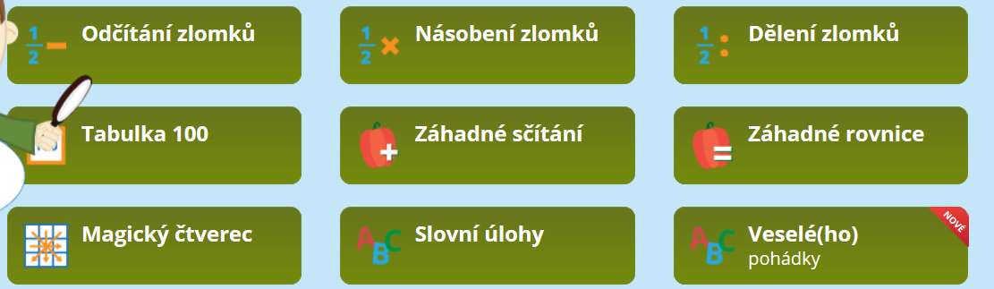

- Výsledek vašeho testu mi ofoťte (nápověda dole) a pošlete na můj email (budou celkem tři výsledky => tři fotografie))

Nápověda
Jak můžete uložit foto ze stránky, na které pracujete:
Na klávesnici máte tlačítko s nápisem Print Screen, případně PrtScr. Jeho stiskem dojde k uložení obsahu monitoru/ů do systémové schránky, poté je nutné tento obsah ještě vložit (přes Ctrl+V) do grafického editoru (například Malování) a uložit. Stisknutím Alt+Print Screen dojde k uložení obsahu aktuálního okna, což platí pro Windows 7 a starší. Ve Windows 8 a novějších zmáčkněte Win+Print Screen.

